

**О внесении изменения и дополнений в постановление акимата Мангистауской области от 24 апреля 2014 года № 81 "Об утверждении регламента государственной услуги "Выдача решения о строительстве культовых зданий (сооружений), определении их месторасположения, а также перепрофилировании (изменении функционального назначения) зданий (сооружений) в культовые здания (сооружения)"**

***Утративший силу***

Постановление акимата Мангистауской области от 08 декабря 2014 года № 296. Зарегистрировано Департаментом юстиции Мангистауской области 09 января 2015 года № 2582. Утратило силу постановлением акимата Мангистауской области от 9 октября 2017 года № 231

      Сноска. Утратило силу постановлением акимата Мангистауской области от 09.10.2017 № 231 (вводится в действие по истечении десяти календарных дней после дня его первого официального опубликования).  
      Примечание РЦПИ.  
      В тексте документа сохранена пунктуация и орфография оригинала.

      В соответствии с Законом Республики Казахстан от 15 апреля 2013 года "О государственных услугах" и приказом Министра экономики и бюджетного планирования Республики Казахстан от 12 мая 2014 года № 133 "О внесении изменений и дополнений в приказ Министра Экономики и бюджетного планирования Республики Казахстан от 14 августа 2013 года № 249 "Об утверждении Правил по разработке стандартов и регламентов государственных услуг" (зарегистрировано в Реестре государственной регистрации нормативных правовых актов № 9432) акимат области **ПОСТАНОВЛЯЕТ:**

      1. Внести в постановление акимата Мангистауской области от 24 апреля 2014 года № 81 "Об утверждении регламента государственной услуги "Выдача решения о строительстве культовых зданий (сооружений), определении их месторасположения, а также перепрофилировании (изменении функционального назначения) зданий (сооружений) в культовые здания (сооружения)" (зарегистрировано в Реестре государственной регистрации нормативных правовых актов за № 2435, опубликовано 26 мая 2014 года в информационно-правовой системе "Әділет") следующие изменение и дополнения:

      в регламенте государственной услуги "Выдача решения о строительстве культовых зданий (сооружений), определении их месторасположения, а также перепрофилировании (изменении функционального назначения) зданий (сооружений) в культовые здания (сооружения)", утвержденного указанным постановлением:

      приложение регламента государственной услуги "Выдача решения о строительстве культовых зданий (сооружений), определении их месторасположения, а также перепрофилировании (изменении функционального назначения) зданий (сооружений) в культовые здания (сооружения)" изложить в новой редакции согласно приложению 1 к настоящему постановлению;

      дополнить пунктом 10 следующего содержания:

      "10. Подробное описание последовательности процедур (действий), взаимодействий структурных подразделений (работников) услугодателя в процессе оказания государственной услуги отражается в справочнике бизнес-процессов оказания государственной услуги согласно приложению 2 к настоящему Регламенту. Справочник бизнес-процессов оказания государственной услуги размещается на интернет-ресурсе услугодателя.";

      дополнить приложением 2 согласно приложению 2 к настоящему постановлению.

      2. Государственному учреждению "Управление архитектуры и градостроительства Мангистауской области" (Жайлау Н. М.) обеспечить официальное опубликование данного постановления в информационно-правовой системе "Әділет" и в средствах массовой информации, размещение на интернет-ресурсе акимата Мангистауской области.

      3. Контроль за исполнением настоящего постановления возложить на первого заместителя акима области Алдашева С. Т.

      4. Настоящее постановление вступает в силу со дня государственной регистрации в органах юстиции и вводится в действие по истечении десяти календарных дней после дня его первого официального опубликования.

|  |  |
| --- | --- |
| Аким области | А. Айдарбаев |

      "СОГЛАСОВАНО"

      Руководитель государственного

      учреждения "Управление архитектуры

      и градостроительства Мангистауской области"

      Жайлау Н.М.

      08 декабря 2014 года

|  |  |
| --- | --- |
|  | Приложение 1 к постановлению акимата Мангистауской области от 08 декабря 2014 года № 296 |
|  | Приложение 1 к регламенту государственной услуги "Выдача решения о строительстве культовых зданий (сооружений), определении их месторасположения, а также перепрофилировании (изменении функционального назначения) зданий(сооружений) в культовые здания (сооружения)" |
|  |  |

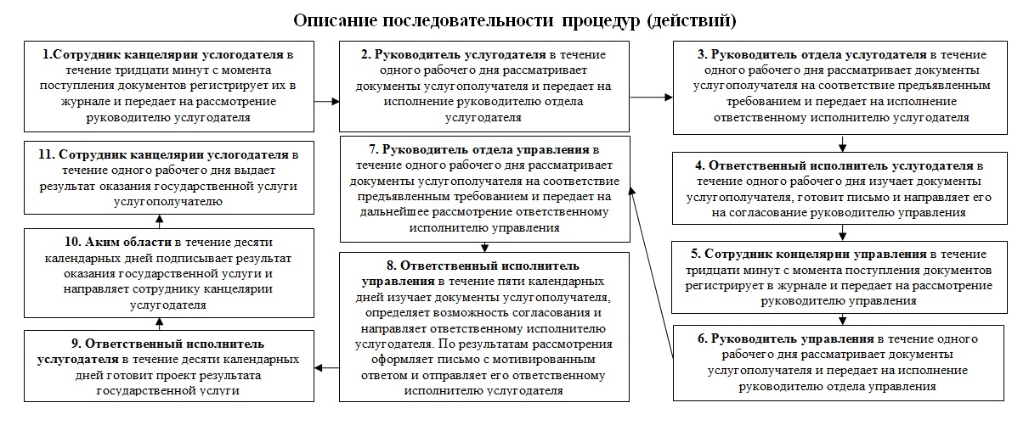

|  |  |
| --- | --- |
|  | Приложение 2 к постановлению акимата Мангистауской области от 2014 года № 296 |
|  | Приложение 2 к регламенту государственной услуги "Выдача решения о строительстве культовых зданий (сооружений), определении их месторасположения, а так же перепрофилирования (изменении функционального назначения) зданий (сооружений) в культовые здания (сооружения)" |
|  |  |
|  |  |

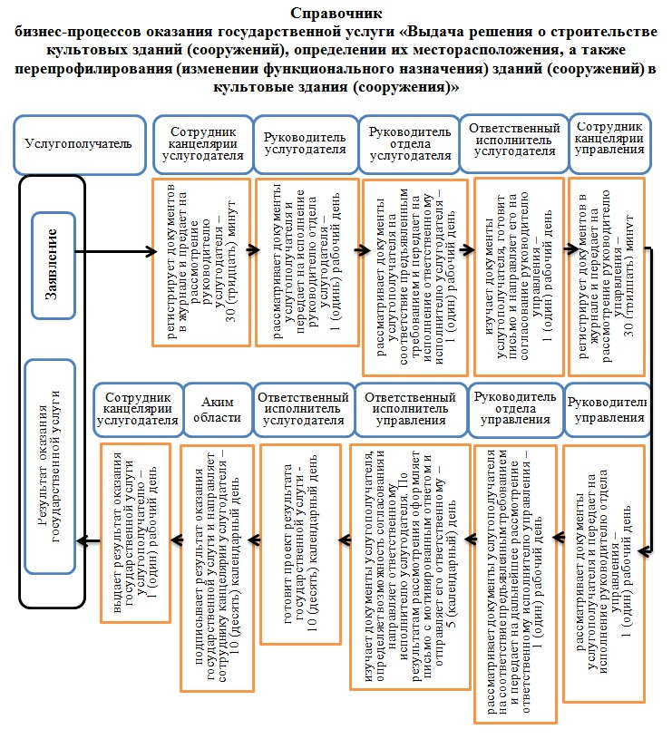

© 2012. РГП на ПХВ «Институт законодательства и правовой информации Республики Казахстан» Министерства юстиции Республики Казахстан